TOREK 14. 4. in TOREK 21. 4.
GEO 7. B

Pozdravljeni, učenci!  Pa je tukaj še ura geografije.  Danes veljajo še navodila, ki sem jih poslal prejšnjo uro. | 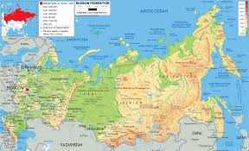

NAPOTKI ZA DELO:

Kdor si še ni ogledal dokumentarnega filma o Rusiji, naj si ga ogleda danes, ker se bomo jutri o njem pogovarjali. Poslušali bomo tudi predstavitev o Rusiji.

1. Ker je tokrat po našem učnem načrtu na vrsti Vzhodna Evropa in hkrati Rusija, kot največja med državami, si jo tokrat oglejte vsi. Tisti, ki ste oddajo že gledali, pa malce osvežite spomin.

https://4d.rtvslo.si/arhiv/tuji-dokumentarni-filmi-in-oddaje/174679995
Če povezava slučajno ne bi delovala, mi prosim sporočite.

2. V zvezek zapišite naslov VZHODNA EVROPA.

a) Iz DZ (na koncu, kjer so karte) izrežite karto Vzhodne Evrope. Pazite, da boste izbrali pravo. Prilepite jo v zvezek in zapišite imena držav in glavnih mest. Države pobarvajte, glavna mesta označite. Saj to že znate.

b) Zapišite zanimivosti o Rusiji, za katere ste izvedeli v dokumentarnem filmu. Lahko pišete po alinejah ali pa ustvarite miselni vzorec. Poleg lahko nalepite tudi kakšno fotografijo oz. kaj narišete.

Lepo vas pozdravljam ,

Učiteljica Andreja

